Colegio Emilia Riquelme
Tecnología e informática
Grado: 8

Gracias por su apoyo.
Un saludo enorme y Dios los guarde.

Nuestras clases en el horario normal los martes de 8:00 a 9:00 am. Y jueves de 1:00 a 2:00
Pm.
(Los correos por si se presentan inquietudes).
Correo: protecnologia11@gmail.com, pbustamante@campus.com.co

Fecha 19 mayo de 2020
Esta clase será virtual por zoom a las 8:00 am. Más adelante les comparto el enlace.

Saludo: tarjeta.

TEMA: EL FORO
Recuerda: (copiar en el cuaderno)

Para esta actividad se hará explicación VIRTUAL

Video: https://www.youtube.com/watch?v=H_VylzWix2M
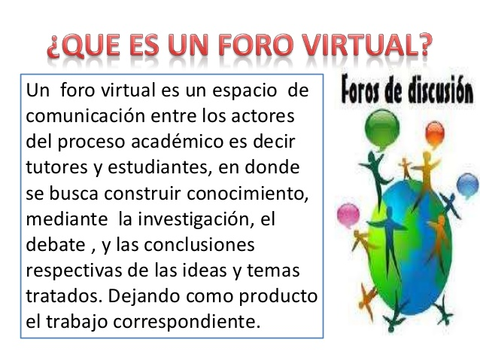

Fecha 21 mayo de 2020

Tema: ACTIVIDAD en Word historieta.
IMAGEN Y TEXTO autoformas

Esta actividad se desarrolla EN WORD utilizando la herramienta, márgenes 2 cm, autoformas, color, fuente, bordes, color, pegar imágenes y ubicarlas en diferentes posiciones.

Con mucho entusiasmo adjunta tu evidencia al classroom.

